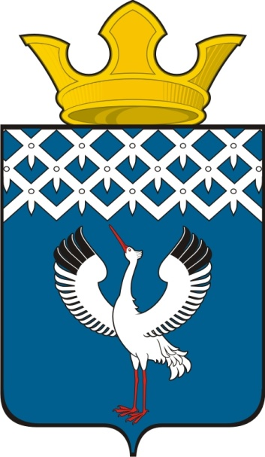
Российская Федерация
Свердловская область
Дума муниципального образования
Байкаловского сельского поселения
4-е заседание 3-го созыва

РЕШЕНИЕ

25.02.2016г. с. Байкалово № 13

О внесении изменений в решение Думы муниципального образования Байкаловского сельского поселения от 02.08.2013г. №81 «О земельном налоге на территории муниципального образования Байкаловского сельского поселения»

Руководствуясь Налоговым кодексом Российской Федерации, Федеральным Законом № 131-ФЗ от 06.10.2003 г. «Об общих принципах организации местного самоуправления в Российской Федерации», Уставом Байкаловского сельского поселения, Дума муниципального образования Байкаловского сельского поселения

РЕШИЛА:

1.Внести в решение Думы муниципального образования Байкаловского сельского поселения от 02.08.2013г. №81 «О земельном налоге на территории муниципального образования Байкаловского сельского поселения» следующие изменения:

1.1. подпункт 2) пункта 3.2 исключить.

2. Настоящее решение опубликовать (обнародовать) в «Муниципальном вестнике» - приложении к газете «Районные будни» и на официальном сайте Байкаловского сельского поселения: www.bsposelenie.ru.

3. Настоящее решение вступает в силу с 1 января 2016 года.

Председатель Думы муниципального образования
Байкаловского сельского поселения _____________ С.В. Кузеванова
25 февраля 2016г.

И.о.главы муниципального образования
Байкаловского сельского поселения ______________ Д.В.Лыжин
25 февраля 2016г.

